Interface de usuário Gerenciar Instrutor - Cadastrar Novo Instrutor

Leiaute sugerido
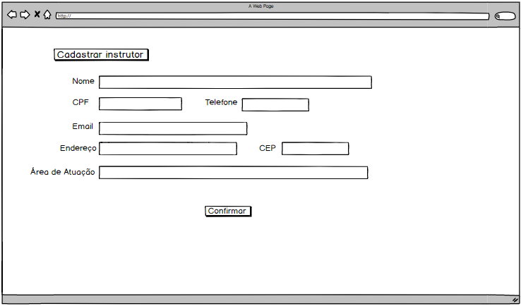

Relacionamentos com outras interfaces
Gerenciar Instrutor - Fluxo Principal

Campos
Número | Nome | Descrição | Valores válidos | Formato | Tipo | Restrições
 | Nome | Nome do Instrutor da academia | Caracteres alfabéticos | Alfabético | String | Nenhuma
 | CPF | CPF do Instrutor da academia | Caracteres númericos mais (. e -) | NNN.NNN.NNN-NN | String | Nenhuma
 | Telefone | Telefone do Instrutor da academia | Telefones internacionais | +NN (NN) NNNNN-NNNN | String | Nenhuma
 | Email | Email do Instrutor da academia | Caracteres alfanuméricos | EMAIL@DOMINIO | String | Nenhuma
 | Endereço | Endereço do Instrutor da academia | Caracteres alfanuméricos | Alfanumérico | String | Nenhuma
 | CEP | CEP do Instrutor da academia | Caracteres numéricos mais (-) | NNNNN-NNN | String | Nenhuma
 | Área de Atuação | Área profissional que o instrutor atua | Caracteres alfabéticos | Alfabético | String | Nenhuma

Comandos
Número | Nome | Ação | Restrições
 | Confirmar | Voltar para a tela Gerenciar Instrutor - Fluxo Principal persistindo os dados | Nenhuma

